このページで２面同時に開く、イメージをつかんでください

**同時に２面開いた状態**

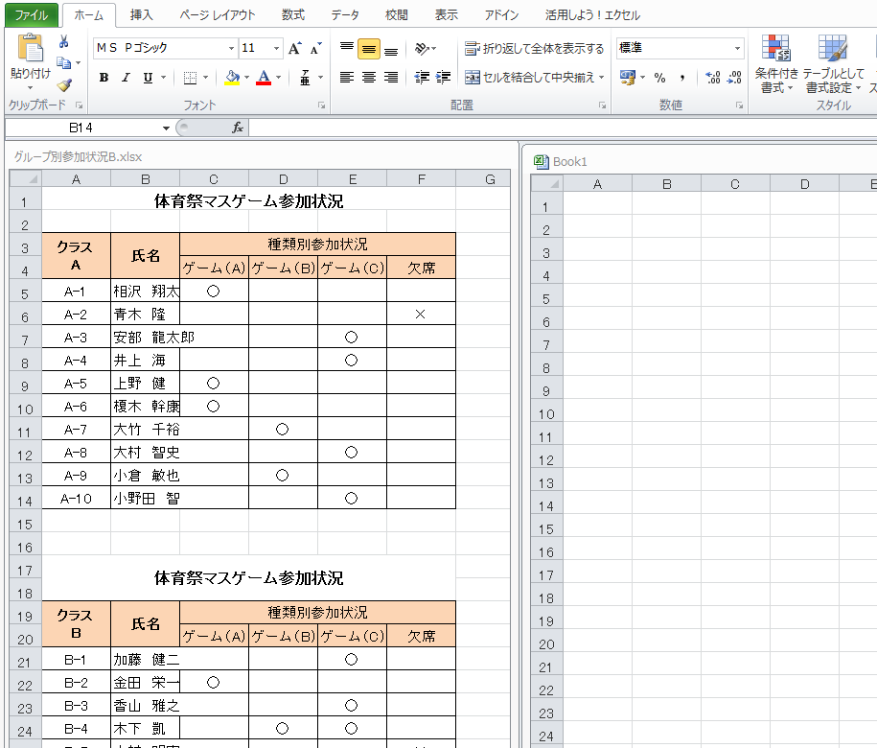

（１-面）

（２-面）